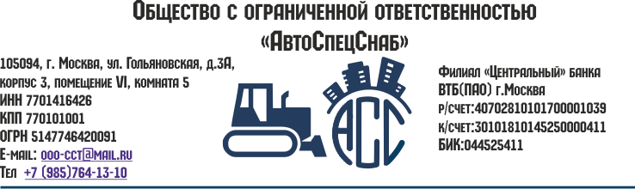

Коммерческое предложение
Наименование  автоспецтранспорта | Тоннажность/  Дл. стрелы, Vk | Мин. время | Стоимость  1 м/часа  С учетом НДС 18% | Смена  С учетом  НДС 18 %
Автокран МАЗ, КАМАЗ | 16 тонн – стрела 18 м. | 7+1 | 1 375-00 | 12 000-00
Автокран МАЗ, КАМАЗ | 25 тонн – стрела 22 м. (стрела 30 м) | 7+1 | 1 750-00 | 14 000-00  (23 000-00)
Автокран МАЗ, КАМАЗ | 32 тонн – стрела 28 м. | 7+1 | 3 000-00 | 24 000-00
Автовышка | 14-18 метров | 7+1 | 1 325-00 | 10 600-00
Автовышка | 22 метра | 7+1 | 1 625-00 | 13 000-00
Автовышка | 28 метров | 7+1 | 2 250-00 | 18 000-00
Автокомпрессор | 2 молотка | 7+1 | 1 000-00 | 8 000-00
Автокомпрессор | 3молотка/бетонолом/  продув | 7+1 | 1 250-00 | 10 000-00
Экскаватор-погрузчик JCB | Vковша – 0,36 м³  Фронт. – 1 м³ | 7+1 | 1 750-00 | 14 000-00  (15 000-00)
Экскаватор JCB160 колесный полноповоротный  (гидромолот) | Vковша-0,9м3 | 8 | 2 000-00 | 16 000-00  (18 000-00)
Экскаватор JCB220 гусеничный полноповоротный (гидромолот) | 22 тонны  Vковша – 1 - 1,5 м³ | 8 | 2 000-00 | 16 000-00  (18 000-00)
«ГАЗель» тентованая | 1,5 тонны | 4+1 | 1 000-00 | 5 000-00
Автотранспорт 10 тонн | Борт 6 м | 7+1 | 1 475-00 | 11 800-00
Автотранспорт 20 тонн | Борт 12 м | 7+1 | 1 625-00 | 13 000-00
Манипулятор борт 5 тонн | Стрела 3т | 7+1 | 1 425-00 | 11 400-00
Манипулятор борт 10 тонн | Стрела 5т | 7+1 | 1 875-00 | 15 000-00
Манипулятор борт 10 тонн | Стрела 7т | 7+1 | 2 000-00 | 16 000-00
Низкорамная платформа |  | рейс | договорная | договорная
Самосвал | 10 м³ | 7+1 | 1 500-00 | 12 000-00
Самосвал | 20 м³ | 7+1 | 1 875-00 | 15 000-00
Бульдозер D65 |  | 8 | 3 000-00 | 24 000-00

- Цены указаны за работу техники в пределах МКАД
- При въезде в ТТК и Садовое кольцо оплачивается дополнительный час подачи за каждое кольцо
- При выезде за МКАД (свыше 10 км) оплачиваются километры в обе стороны

